Мережа з продажу та обслуговування комп’ютерної техніки
Типова філія - Магазин
Структура підприємства | Посади | Вхідні документи в БД | Вихідні документи з БД
Адміністрація | Директор  Секретар | Внутрішня кореспонденція  Зовнішня кореспонденція  Реєстр внутрішніх документів | Парам. звіт про роботу відділу продажу (період, товар, кількість, вартість, прибуток з товару)  Аналітичний парам. звіт про закупівлю (період, товар, кількість, вартість, витрати)  Парам. звіт про роботу відділу доставки (період, кількість товару, статус, відповідальний)  Парам. звіт по реєстру (період, документ)  Парам. звіт по внутрішній кореспонденції (період, вид кореспонденції)  Парам. звіт по зовнішній кореспонденції (період, вид кореспонденції)
Відділ продажу | Голова відділу  Менеджер продажу  Касир | Видаткова накладна  Чек  Журнал реєстрації доручень | Парам. звіт по видаткова накладній (період, товар, кількість, вартість, прибуток з товару)  Парам. звіт по чеках (період, товар, вартість, кількість)
Відділ купівлі | Голова відділу  Менеджер закупівлі | Прибуткова накладна  Заявка на закупівлю | Парам. звіт по витратній накладній (період, товар, кількість, вартість, витрати)  Парам. звіт купівлі (період, товар, кількість, вартість, виробник)
Іт відділ | Системний адміністратор | Журнал обліку працездатності обладнання | Парам. звіт по журналу працездатності (період, пристрій, вид поломки, відповідальний)  Парам. звіт по обслуговування (період, пристрій, кількість)
Відділ доставки | Голова відділу  Менеджер з доставки  Кур’єр | Заявка на доставку товару  Доставочний лист | Парам. звіт про доставку (період, адреса, найменування товару, кур’єр)
Бухгалтерія | Бухгалтер | Рахунок фактура  Банківська виписка  Податкова накладна | Парам. Звіт по рахункам.

Сервісний центр

Структура підприємства | Посади | Вхідні документи | Вихідні документи
Адміністрація | Директор центру  Секретар | Внутрішня кореспонденція  Зовнішня кореспонденція  Реєстр внутрішніх документів  Договір на закупівлю | Парам. звіт про роботу відділу тех. підтримки (період, вид обслуговування, статус, відповідальний)  Парам. звіт по реєстру (період, документ)  Парам. звіт по внутрішній кореспонденції (період, вид кореспонденції)  Парам. звіт по зовнішній кореспонденції (період, вид кореспонденції)
Відділ тех. обслуговування | Голова відділу  Консультант  Майстер | Журнал обліку працездатності обладнання  Журнал підтримки клієнтів  Формування пропозицій щодо відділу  Журнал обслуговування техніки | Парам. звіт по журналу працездатності (період, пристрій, вид поломки, відповідальний)  Парам. звіт по обслуговування (період, пристрій, кількість)
Відділ купівлі | Голова відділу  Менеджер закупівлі | Прибуткова накладна  Заявка на закупівлю | Парам. звіт по витратній накладній (період, товар, кількість, вартість, витрати)  Парам. звіт купівлі (період, товар, кількість, вартість, виробник)
Бухгалтерія | Бухгалтер | Рахунок фактура  Банківська виписка  Податкова накладна | Парам. Звіт по рахункам.

Головний офіс
Структура підприємства | Посади | Вхідні документи | Вихідні документи
Адміністрація | Генеральний директор  Виконавчий директор  Секретар | Журнал вхідних документів  Журнал вихідних документів  Журнал внутрішніх документів | Парам. звіт про роботу відділу продажу (період, товар, кількість, вартість, прибуток з товару)  Аналітичний парам. звіт про закупівлю (період, товар, кількість, вартість, витрати)  Парам. звіт про роботу відділу кадрів (період, працівник, статус)  Парам. звіт про роботу відділу тех. підтримки (період, вид обслуговування, статус, відповідальний)  Парам. звіт про роботу ІТ відділу (період, зміни, статус, відповідальний)  Парам. звіт про роботу юридичного відділу (період, юридична послуга, статус, відповідальний)  Парам. звіт про роботу відділу бухгалтерії (період, рахунки, статус, відповідальний)  Парам. звіт про роботу відділу охорони (період, надзвичайні ситуації, статус, відповідальний)  Парам. звіт по реєстру (період, документ)  Парам. звіт по внутрішній кореспонденції (період, вид кореспонденції)  Парам. звіт по зовнішній кореспонденції (період, вид кореспонденції)
Відділ охорони | Керівник охорони  Охоронець | Акт про надзвичайні ситуації | Парам. звіт по надзвичайним ситуаціям  Парам. звіт по ситуаціям на філіях
Бухгалтерія | Головний бухгалтер  Бухгалтер | Рахунок фактура  Банківська виписка  Податкова накладна | Парам. Звіт по рахункам.  Парам. звіт про роботу бухгалтерії в філіалах
IT відділ | Керівник відділу  Програміст | Інформація про проведені роботи  Акт виконання робіт | Звіт про проведені роботи
Відділ кадрів | Голова відділу  Менеджер відділу кадрів  HR | Резюме  Журнал обліку працівників  Формування пропозицій щодо відділу кадрів  Накази про рух контингенту (відпустка, звільнення, зарахування, лікарняний) | Парам. звіт про рух контингенту (період, особа, посада, вид руху, період руху)  Парам. звіт по резюме (період, особа претендента, посада на яку претендує)  Парам. звіт про працівників (період, особа, посада)
Головний відділ продажу | Голова відділу  Головний менеджер з продажу | Формування пропозицій щодо продажу | Заг. парам. звіт по продажу по підприємству (період, товар, вартість, кількість)  Заг. парам. звіт продажу за філіями
Головний відділ купівлі | Голова відділу  Головний менеджер з закупівлі | Формування пропозицій щодо закупівлі | Парам. звіт купівлі (період, товар, кількість, вартість, виробник)  Заг. парам. звіт купівлі за філіями
Юридичний відділ | Голова відділу  Юрист | Журнал звіту юридичних послуг  Формування пропозицій щодо відділу | Парам. звіт по юридичним послугам (період, вид послуги, відповідальний)
Відділ доставки | Голова відділу  Головний менеджер | Формування пропозицій щодо покращення роботи відділу | Парам. звіт про доставку (період, адреса, найменування товару, кур’єр)  Парам. звіт по доставці за філіями

Use Case Diagrams
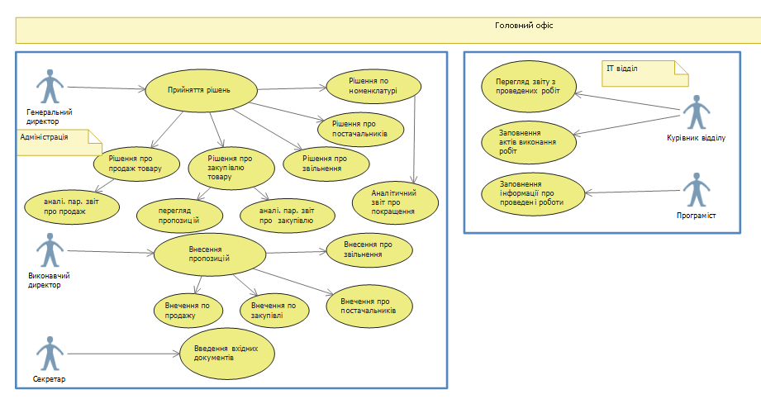

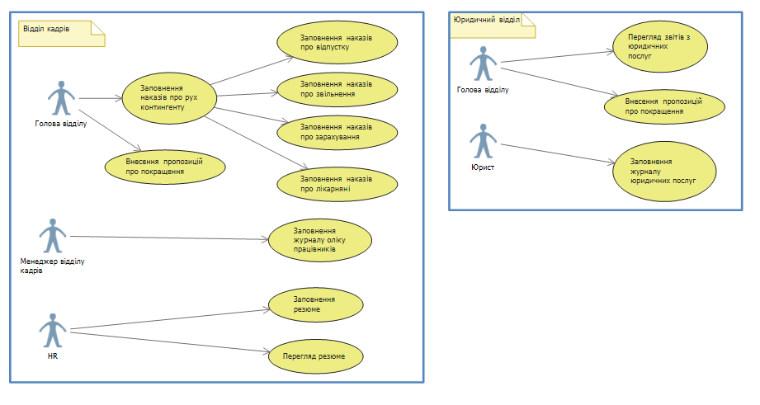
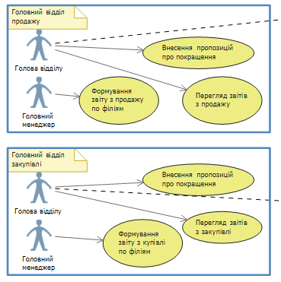
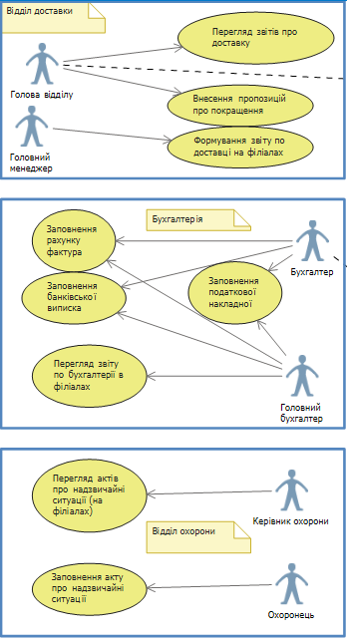
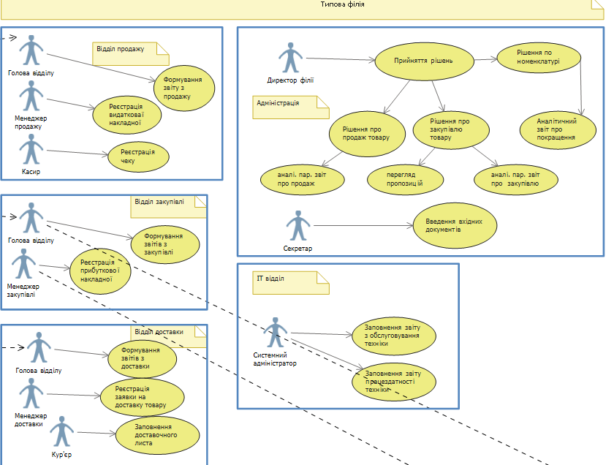
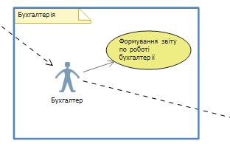
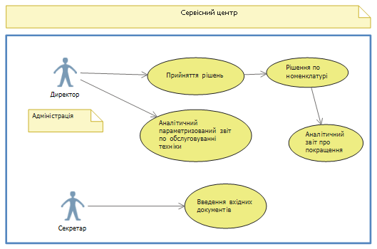
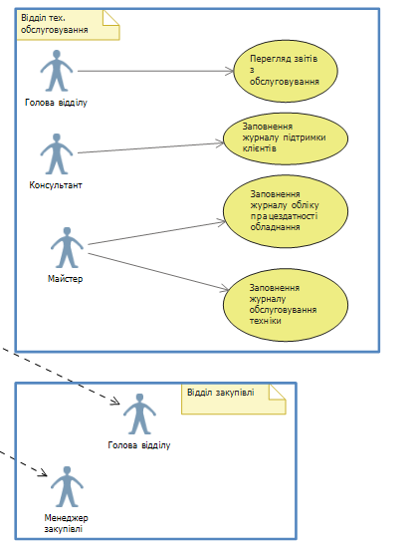
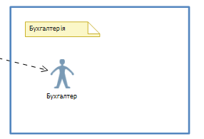

Концептуальні моделі БД
Типова філія
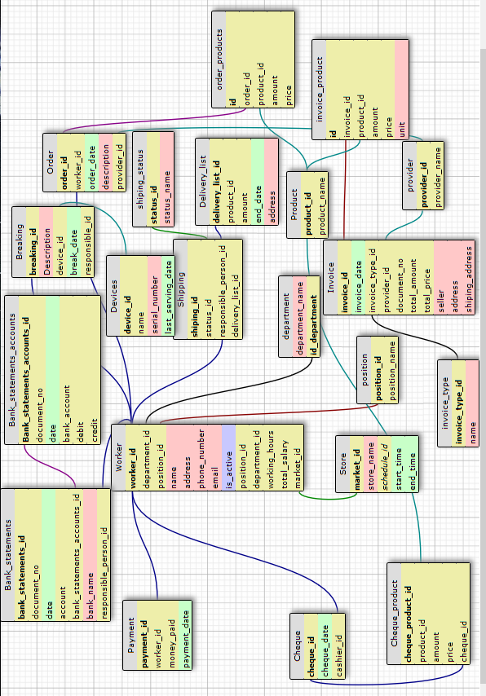

Головний офіс
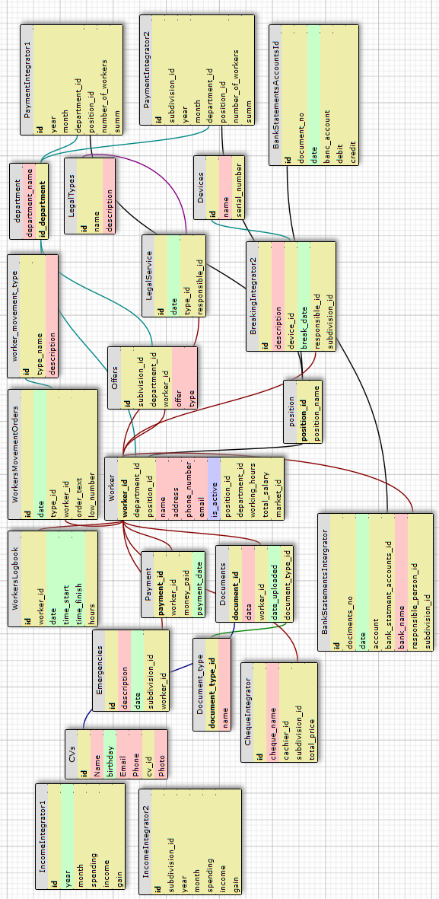
Спец. Філія (Сервісний центр)
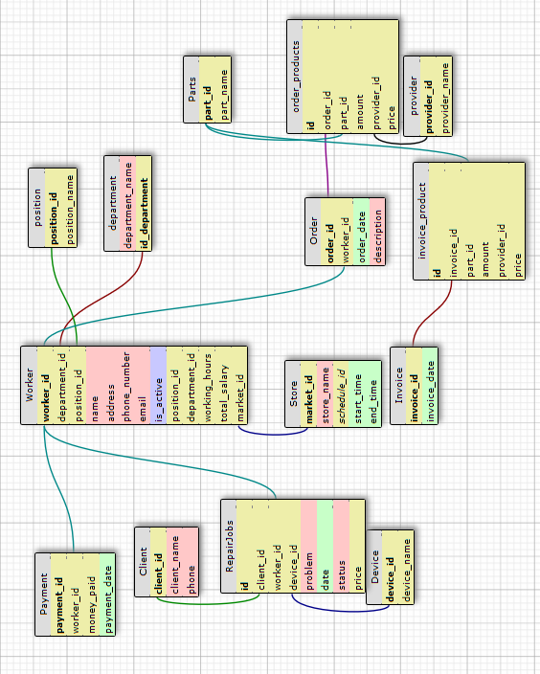

База метаданних
